Переносили данные из ТиС 7.7 в УНФ 1.6.
Количественные остатки у части номенклатуры оказались некорректными, штрихкоды части товаров слились в один, часть товаров попала в другие папки в иерархии.
Цель: чтобы остатки, цены, штрихкоды и расположение номенклатуры было одинаковым в обеих базах. Эталон для сравнения – ТиС.
Правила обмена, по которым делалась предыдущая выгрузка:
https://drive.google.com/open?id=1tz9jTYfFF1_a9I6K9gsFy6l6jvsRPQTO
Задача
1. Удалить остатки посаженные прошлой загрузкой.
2. Исправить ошибку в правилах, в результате которой некоторые позиции номенклатуры слились в одну. На объединенную номенклатуру перенеслись штрихкоды от остальных и остатки.
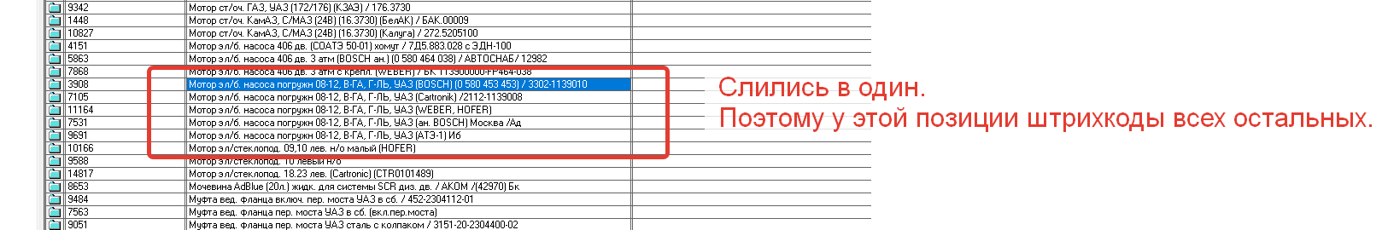
3. Удалить все штрихкоды в УНФ
4. Перевыгрузить остатки, штрихкоды и цены.

